课程编号 1800440094
得分 | 教师签名 | 批改日期

深 圳 大 学 实 验 报 告

课程名称：大学物理实验（一）
实验名称： 光敏电阻基本特性测量
学 院：数学科学学院
指导教师：郭嘉庆
报告人： 陈冠宇 组号： 20
学号 2024382026 实验地点 212B
实验时间： 2026 年 月 日
提交时间： 年 月 日

一、实验目的
1.测量光敏电阻的伏安特性；
2.测量光敏电阻的光照特性。

二、实验原理
光敏电阻又称光导管，在特定波长的光照射下，其阻值会迅速减小。原因：光照后产生的载流子都参与导电，从而使光敏电阻的阻值迅速下降（百兆欧到百欧）
（1）暗电流、暗电阻：在一定的电压下，没有光照的时，流过的电流称为暗电流。外加电压与暗电流之比称为暗电阻。
（2）灵敏度：灵敏度是指暗电阻与受光照射时的亮电阻的相对变化值。
（3）光谱响应：是指光敏电阻在不同波长的光照下的灵敏度。多数在540nm附近出现峰值
（4）温度系数：光电效应受温度影响较大，部分光敏电阻在低温下的光电灵敏较高，而在高温下的灵敏度则较低。
（5）额定功率： 50~100mW

- 实验仪器：

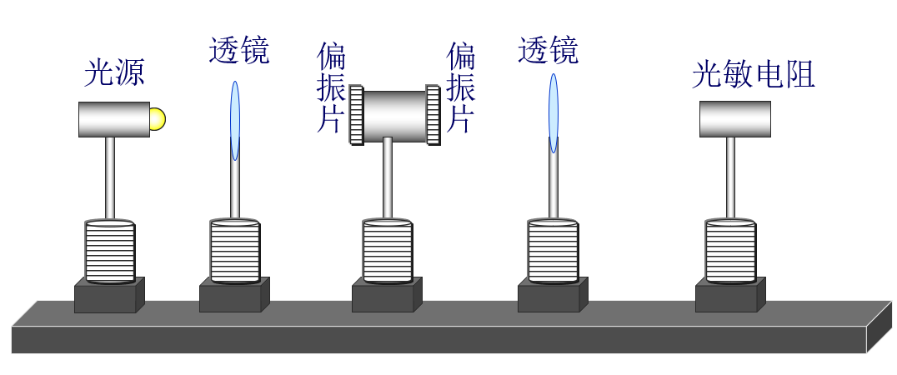

四、实验内容：
线路连接后记录数据
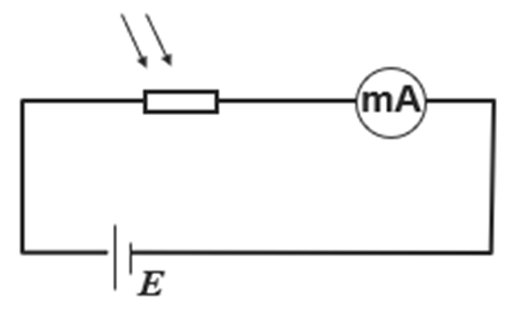
五、数据记录：
组号： 20 ；姓名 陈冠宇

六、数据处理

七、结果陈述：

八、实验总结与思考题

指导教师批阅意见：

成绩评定：

预习  （20分） | 操作及记录  （40分） | 数据处理与结果陈述30分 | 思考题  10分 | 报告整体  印 象 | 总分

